

Unidad 2 Biología y comportamiento del vector

Módulo 5 Vigilancia entomológica de la malaria

**Curso de conceptos básicos de la estrategia de eliminación de la malaria**

Índice de ilustraciones

Figura 1 Distribución de los vectores primarios y secundarios de malaria en Colombia 3

Figura 2 ciclo de vida de los mosquitos del género Anopheles 4

Figura 3 Posturas de los mosquitos del género Anopheles 5

Figura 4 Diferenciación de larvas de culicidos: a) larva de Culicinae; b) larva de Anophelinae 5

Figura 5 Diferenciación de larvas de culícidos en campo (a. larva de Culicinae; b. larva de Anopheles spp) 6

Figura 6 Diferenciación de adultos de subfamilias de Culicidae: a) proboscis y palpos de Culicinae b) proboscis y palpos de Anophelinae. 6

Figura 7 Diferenciación de posición de reposo de adultos de subfamilias de Culicidae y Anopheles.spp. a) adulto de Anopheles; b) adultos Culicino 7

Contenido

Unidad 2. Biología y comportamiento del vector 1

Resultado de aprendizaje: 1

Relación de los indicadores entomológicos con la biología y ecología de las poblaciones de vectores 1

¿Qué relación tienen los indicadores entomológicos con las características de cada especie? 1

Distribución de las especies de vectores de Anopheles spp (figura 1) 2

Biología de Anopheles 3

Identificación del vector 4

Características de los huevos de las especies de Anopheles spp 4

Características de las larvas de las especies de Anopheles spp 5

Características de las hembras adultas de las especies de Anopheles spp 6

Embalaje de muestras para análisis por Laboratorio 8

¿Cómo embalar y rotular adecuadamente las muestras de mosquitos? 8

Muestras de adultos 8

Muestras de larvas 8

Actividades de Vigilancia Entomológica basadas en la Biología y comportamiento del vector 9

Tasa de Picadura 9

Densidad de Adultos en reposo 10

Densidad Larvaria y/o búsqueda de formas larvarias 11

CURSO: CONCEPTOS BÁSICOS DE LA ESTRATEGIA DE ELIMINACIÓN DE LA MALARIA

MODULO 5: Vigilancia entomológica de la malaria

# Unidad 2. Biología y comportamiento del vector

## Resultado de aprendizaje:

Identificar generalidades de la Vigilancia entomológica en los territorios de acuerdo con los lineamientos nacionales vigentes

## Relación de los indicadores entomológicos con la biología y ecología de las poblaciones de vectores

### ¿Qué relación tienen los indicadores entomológicos con las características de cada especie?

En la Unidad 1, conocimos los lineamientos que rigen la vigilancia entomológica en el país y los principales indicadores utilizados para la toma de decisiones de control. Sin embargo, la selección de estos indicadores que orientan la vigilancia entomológica está basada en los conocimientos básicos de la biología y el comportamiento de cada una de las especies de vectores presentes en las localidades priorizadas, debido a que estas particularidades, dan lugar a que solo unas especies del género Anopheles, no todas, sean vectores importantes de Malaria.

Estas particularidades propias de las especies y su adaptación a condiciones medioambientales y de interacción con el humano en un lugar geográfico particular, dan lugar a las diferencias biológicas y ecológicas entre poblaciones de una misma especie de mosquitos. Esto se explica en parte, porque a pesar de que en el mundo hay más de 400 especies de Anopheles, únicamente 30 son vectores importantes de malaria (1).

**Recuerde:** Cada población del vector de malaria, corresponde a un conjunto de individuos de la misma especie, los cuales comparten un lugar geográfico en un tiempo determinado, lo que conlleva a compartir características biológicas y ecológicas. Por lo tanto, la vigilancia entomológica de malaria está orientada en gran proporción a conocer dichas características de las poblaciones de vectores, en las localidades priorizados

Antes de estudiar un poco las características que presentan los vectores de malaria y las actividades que permiten conocerlas y medirlas, haremos un recorrido por la distribución del vector, la biología y ecología de los mosquitos del género Anopheles spp.

## Distribución de las especies de vectores de Anopheles spp (figura 1)

A nivel mundial, los vectores de malaria se distribuyen en todos los continentes a excepción de la Antártida (2).

En Colombia los principales vectores primarios y las regiones en donde se encuentran son:

Anopheles albimanus: presente en zonas costeras del Atlántico y Pacífico Colombiano. Sin embargo, en los últimos años se ha reportado en nuevas localidades hacia el interior del país (3,4).

Anopheles nuñeztovari: distribuido desde el norte y centro del país hasta las estribaciones de la cordillera oriental (3) (4).

Anopheles darlingi: se encuentra en las regiones geográficas de Amazonía, Orinoquía y estribaciones occidentales de los andes (3) (4).

Los vectores secundarios son especies que pueden llegar a tener una importancia local en la transmisión de la malaria (5). En Colombia, los vectores secundarios de malaria son: An. neivai, An. pseudopunctipennis, An. punctimacula y An. lepidotus (3) (4) (ver figura 1).

Figura 1 Distribución de los vectores primarios y secundarios de malaria en Colombia

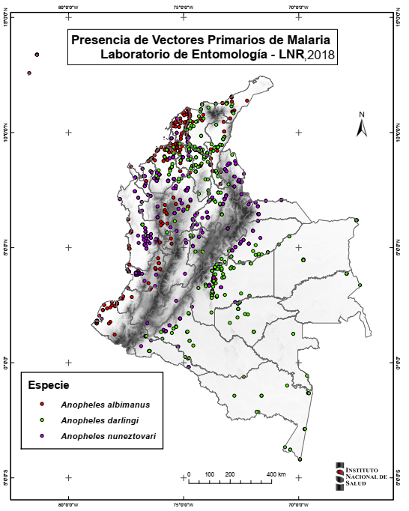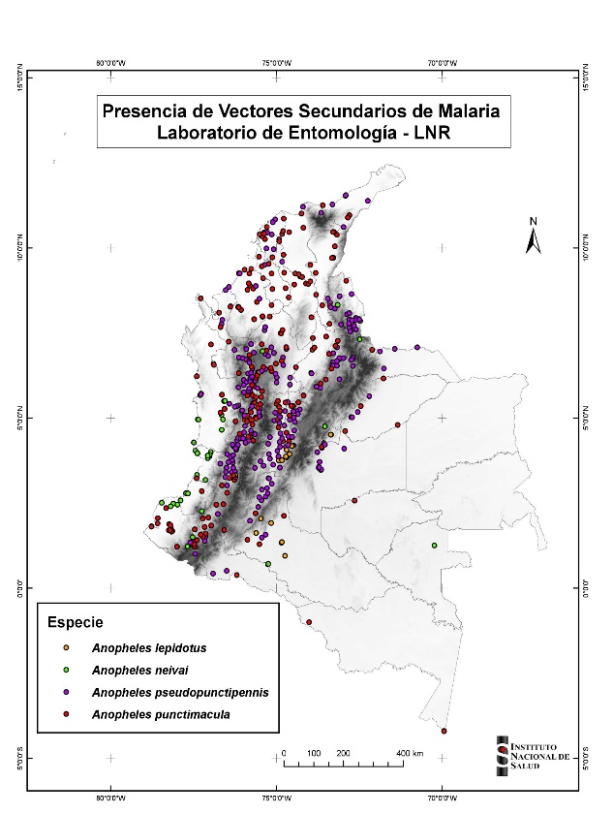

Fuente: Grupo de Entomología, LNR,DRSP, INS, 2018

## Biología de Anopheles

Los vectores de malaria se ubican taxonómicamente en el género Anopheles. Las hembras de Anopheles se alimentan de la sangre de humanos o de otros vertebrados de sangre caliente, los machos de néctar y jugos de plantas. Sin embargo, algunas especies como An, darlingi son consideradas antropofílicos, porque la hembra se alimenta exclusivamente de humanos (3). Por el contrario, otras especies que se alimentan de animales se denominan zoofílicas.

Los Anopheles spp, generalmente son de hábitos crepusculares y nocturnos. La mayoría de las especies tiene un rango de actividad desde las seis de la tarde, hasta el amanecer.

Los Anopheles al igual que otros mosquitos, presentan metamorfosis completa, por lo que antes de llegar a adulto deben pasar por estadíos de huevo, larva y pupa. La duración de cada estadío dependerá de la temperatura, acortándose a medida que esta aumenta.

Ciclo de Vida (figura 2)

A continuación, se describe el ciclo de vida y el tiempo requerido en cada etapa en condiciones del trópico, de acuerdo a Williams y Pinto (2) .

* Las hembras adultas de Anopheles copulan una vez y continúan poniendo huevos a lo largo de su vida.
* Una vez alimentadas y transcurrido el tiempo requerido para la maduración de los huevos entre 2-3 dias , ovipositan una cantidad entre 50 a 200 huevos en el agua.
* Después de 2 a 3 días eclosiona la larva, la cual se alimenta de microorganismos y materia orgánica presentes en el agua.
* Las larvas pasan por cuatro instares larvales en un lapso de 5-10 días. Transcurrido este tiempo se convierten en pupa.
* Las pupas no se alimentan, pero presentan movimiento y de manera similar a las larvas y permanecen en la superficie del agua. El tiempo que tardan las pupas en llegar adulto es aproximadamente de 2-5 días.

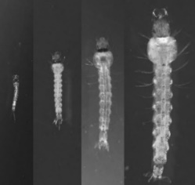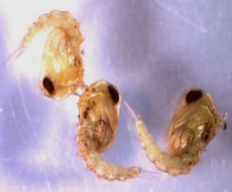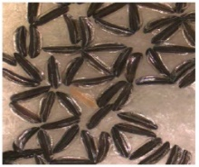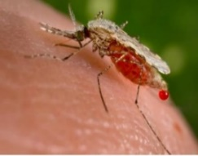

**Adulto /(hembra)**

**Huevo**

**Larvas (4 instar)**

Figura 2 ciclo de vida de los mosquitos del género Anopheles

Fuente: www.mcr-comisca.org/sites/all/modules/.../Padilla-N

## Identificación del vector

La selección de las localidades en las que se obtendrán los indicadores entomológicos depende de la información epidemiológica y de la evidencia de la presencia del vector.

Por lo tanto, la primera actividad en campo es determinar dichas especies en la localidad de interés, lo cual es realizado por el profesional de entomología con ayuda de una clave dicotómica y un estereomicroscopio. Sin embargo, la evidencia de la presencia del vector depende en gran medida de un reconocimiento preliminar en campo, colección y envío adecuado de las muestras al Laboratorio.

A continuación, revisaremos algunas características morfológicas y de comportamiento que nos permiten diferenciar en campo a los mosquitos de las especies de Anopheles, de otros mosquitos de la familia Culicidae.

### Características de los huevos de las especies de Anopheles spp

Los huevos de Anopheles, se caracterizan por presentar flotadores laterales y encontrarse dispuestos en grupos sobre la superficie del agua

Figura 3 Posturas de los mosquitos del género Anopheles

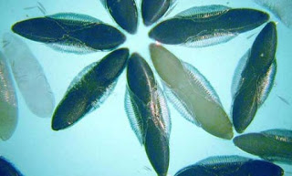

Fuente: <http://imagenes-salud.blogspot.com>

### Características de las larvas de las especies de Anopheles spp

En las larvas de Anopheles a diferencia de otros zancudos de las subfamilias Culicinae y Thoxorrinquitina, el sifón respiratorio se ha transformado en una placa espiracular (fig 5).

Figura Diferenciación de larvas de culicidos: a) larva de Culicinae; b) larva de Anophelinae

Fuente: Harry Pratt, Centers for Disease Control and Prevention, 1981.

Por lo tanto, en campo la larva de Anopheles es fácilmente diferenciable porque descansan en la superficie del agua en posición horizontal (figura 5).

Figura 5 Diferenciación de larvas de culícidos en campo (a. larva de Culicinae; b. larva de Anopheles spp)

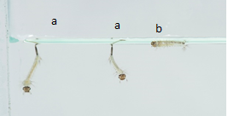

### Características de las hembras adultas de las especies de Anopheles spp

Los adultos de Anopheles se caracterizan por presentar los palpos maxilares tan largos como la proboscis a diferencia de las especies de las demás subfamilias que los tienen cortos (figura 6) (6).

Figura 6 Diferenciación de adultos de subfamilias de Culicidae: a) proboscis y palpos de Culicinae b) proboscis y palpos de Anophelinae.

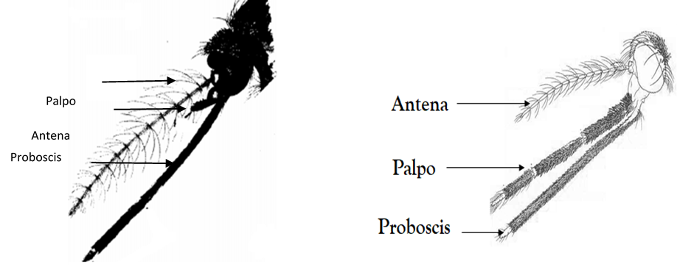

Fuente: González y Carrejo 2009.

En campo, los adultos de Anopheles se caracterizan porque reposan formando un ángulo entre 50 y 90° con la superficie, a diferencia de los otros zancudos que lo hacen de manera paralela a la superficie (Figura7) (2).

Figura 7 Diferenciación de posición de reposo de adultos de subfamilias de Culicidae y Anopheles.spp. a) adulto de Anopheles; b) adultos Culicino

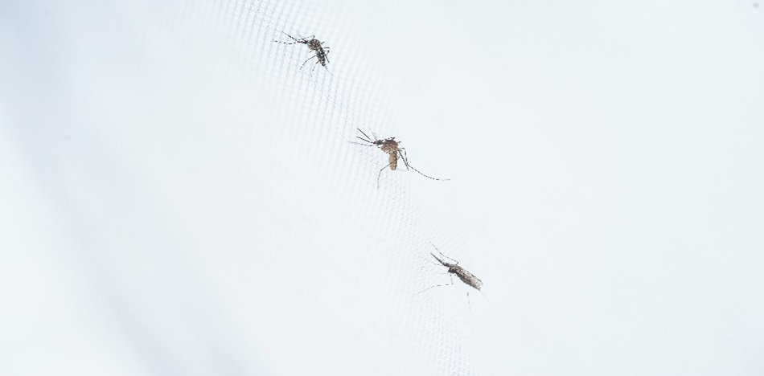

Fuente: Grupo de entomología

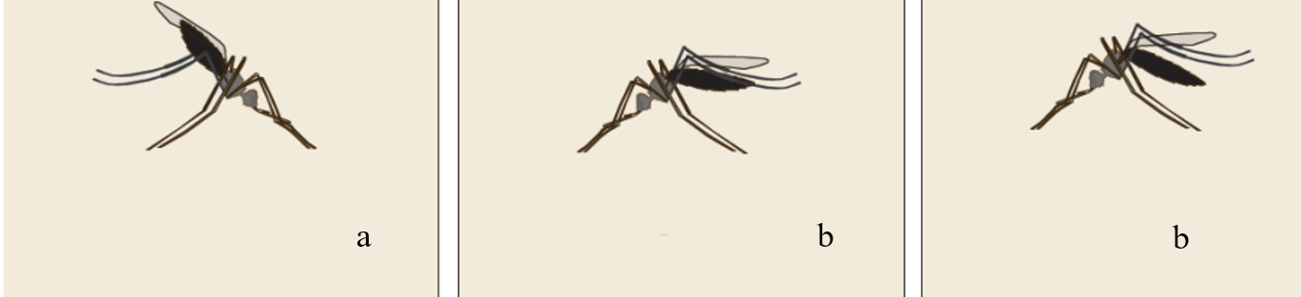

Fuente: https://ssec.si.edu/sites/default/files/other/globalgoals/espanol/

Ya hemos revisado las principales características que son visibles en campo y nos permiten realizar una identificación preliminar. A continuación, conoceremos la manera correcta de enviar las muestras colectadas en campo, para identificación taxonómica, estudios de incriminación vectorial o detección de mecanismos de resistencia a insecticidas en Laboratorio.

## Embalaje de muestras para análisis por Laboratorio

### ¿Cómo embalar y rotular adecuadamente las muestras de mosquitos?

Las muestras para enviar al laboratorio deben tener triple embalaje así:

### Muestras de adultos

1. Los ejemplares adultos se deben individualizan en viales plásticos de 0,5 ml, debidamente rotulados y provistos de un agujero en la tapa.
2. Introducir los viales dentro de una bolsa resellable provista de Silica Gel.
3. Finalmente colocar las bolsas resellables dentro de una caja de poliestireno para su transporte hasta el Laboratorio.

### Muestras de larvas

1. Guardar las larvas en viales de 1 ml, provistos con alcohol al 70%
2. Introducir los viales dentro de una bolsa resellable. No se requiere Silica Gel.
3. Finalmente colocar las bolsas resellables dentro de una caja de poliestireno para su transporte hasta el Laboratorio.

**Recuerde:** se debe tener especial cuidado con los mosquitos que tienen como destino la identificación taxonómica, ya que se deben preservar las estructuras que son imprescindibles para la identificación, tal como los tarsos posteriores.

A continuación, se detalla la metodología utilizada en las diferentes actividades de Vigilancia entomológica relacionadas con la biología y comportamiento del vector para la toma de decisiones. En las unidades 3 y 4 del presente módulo, se detallarán los fundamentos y metodologías aplicadas en la determinación de la susceptibilidad a insecticidas y la residualidad de insecticidas en MTILD y pared.

## Actividades de Vigilancia Entomológica basadas en la Biología y comportamiento del vector

### Tasa de Picadura

#### ¿En qué consiste?

La tasa de picadura consiste en recolectar mosquitos sobre humano protegido, este método es considerado el más confiable para determinar la presencia de especies de vectores en una localidad (6).

Adicionalmente, mediante la tasa de picadura es posible conocer:

* La densidad del vector que consiste en calcular el número de mosquitos que se acercan a picar a un hombre expuesto en el lapso de una hora.
* El Hábito de picadura, con el fin de determinar si el vector es endofágico, es decir que se alimenta dentro de la vivienda o exofágico, es decir que se alimenta fuera de la vivienda
* La eficacia de las medidas de control, al determinar si hay o no disminución de la longevidad del vector.

#### ¿Como se realiza una tasa de picadura?

A continuación, se describe la metodología para la obtención de la tasa de picadura de acuerdo con el anexo 11 de AMI. -RAVREDA (7).

Antes de iniciar la actividad el personal técnico y el responsable del equipo deben firmar un consentimiento informado, estar debidamente capacitados en el desarrollo de la actividad, disponer de seguro de salud que cubra oportuno acceso a diagnóstico y tratamiento en caso de enfermar y proteger su cuerpo de las picaduras innecesarias de los mosquitos cubriendo los brazos, piernas, pies y cuello, con prendas que limiten la exposición.

Se seleccionarán cuatro casas en la localidad, con base en información aportada por la comunidad sobre la percepción de picaduras y previa autorización del jefe del hogar para el desarrollo de la actividad dentro y fuera de la vivienda.

Para la recolección de los mosquitos en las casas seleccionadas, se debe ubicar un recolector dentro y fuera de la vivienda, una vez sentado se debe descubrir una pierna usando media negra preferiblemente (esta es opcional) y esperar a que los mosquitos aterricen, antes de ser picado se succionan con el aspirador bucal de succión, ayudándose con la luz de una linterna que alumbre lateralmente a los mosquitos en el momento de la colecta.

La recolección de los mosquitos se debe hacer por 12 horas de 6pm a 6: a.m. Los mosquitos se colectan por horas, por lo tanto, se deben rotular los vasos de colección por cada hora y sitio (intra y peridomicilio).

Durante cada hora de captura se alternan los técnicos cada 50 minutos de trabajo, donde el colector que estaba en el peridomicilio pasa al intradomiclio y viceversa. Durante los 10 minutos restantes, se descansa de la exposición a la picadura, se cuentan y guardan los mosquitos colectados en los vasos y neveras de transporte.

Los vasos de colección que contienen el material entomológico se guardan en una nevera de isopropileno. Los mosquitos se alimentan con una solución de agua azucarada al 5-10%, embebida en una mota de algodón (una papeleta de azúcar o una cucharadita disuelta en un pocillo tintero con agua); que se coloca sobre el tul o malla del vaso.

Para conservar la humedad relativa, dentro de la nevera, se introduce un paño húmedo o motas de algodón embebidas en agua. Si el material entomológico no se puede clasificar de manera rápida y no se requiere vivo para ninguna prueba, entonces se coloca en la cámara letal, consistente en un algodón impregnado con acetato de etilo. En caso de que las condiciones lo permitan, también se pueden sacrificar en nevera a -XX, lo que permite una mejor conservación de las muestras. Posteriormente, se guardan en seco para posterior identificación en el laboratorio.

El material colectado en cada vaso se empaca en viales y se rotula para su posterior identificación taxonómica en el laboratorio.

En localidades en los que no se cuenta con información de línea base, se deben realizar cuatro muestreos, dos en época seca y dos en época lluviosa. De no ser posible esta situación ideal, se deben realizar mínimo dos muestreos al año, uno en época seca y otro en época lluviosa.

Posterior a las intervenciones las recolectas se pueden realizar, solo en las horas de mayor actividad de picadura de la especie vector, identificada en la zona.

### Densidad de Adultos en reposo

#### ¿En qué consiste?

En conocer los sitios de reposo para determinar si el uso o no del rociamiento intradomiciliar con insecticidas de acción residual, puede ser efectiva.

#### ¿Como se realiza?

La recolección manual de mosquitos que reposan en el intra y peridomicilio se realiza en horas de la noche, en días diferentes a los días empleados para realizar recolecta sobre atrayente humano protegido o en horas de la mañana cuando se encuentran reposando después de haber picado. Se deben muestrear el mismo número de casas que en la tasa de picadura.

Esta actividad se debe realizar siempre y cuando se contemple el rociamiento intradomiciliar de insecticidas, como medida de control vectorial.

### Densidad Larvaria y/o búsqueda de formas larvarias

#### ¿En qué consiste?

Esta actividad permite determinar la composición de las especies de Anopheles presentes en el sitio, conocer la distribución de los criaderos en una localidad, determinar la viabilidad de intervención y si ya han sido intervenidas, determinar la eficacia de la medida, mediante el cálculo de la densidad larvaria pre y post intervención.

#### ¿Como se realiza?

* Una vez seleccionado el criadero a muestrear, se mide el área y se establecen los sitios de muestreo.
* Procurar que los sitios de muestreo se encuentren frente al sol para evitar que se formen sombras que puedan alertar a las larvas.
* En cada sitio de muestreo, realizar un barrido superficial con el cucharon extensible. La cantidad de sitios de muestreo dependerá de la extensión del criadero. En criaderos con una extensión menor a 60 mts, se seleccionan 12 sitios de muestreo y se toman cinco muestras o cucharadas por sitio. En criaderos mayores, muestrear una cucharada por sitio.
* Una vez colectadas las larvas en el cucharon, se cuentan las larvas y transfieren a un recipiente con ayuda de un gotero plástico. Por cada sitio registrar el número de larvas/ número de cucharadas,
* Las larvas deben ser transportadas con agua del criadero, dejando una cámara de aire entre la superficie del agua y la tapa del recipiente y se recolectan en un recipiente,
* Llevar al Laboratorio para la identificación o la cría para obtención de adultos.

Para más información, sobre el desarrollo de estas actividades, les sugerimos consultar el material de apoyo de esta unidad (8)

**Referencias**

x

|  |  |
| --- | --- |
| 1. | Organización Mundial de la Salud - Paludismo WHO. World Health Organization. [Online].; 2021 [cited 2021. Available from: <https://www.who.int/es/news-room/fact-sheets/detail/malaria>. |
| 2. | Williams J PJ. Manual de capacitación en entomología de la malaria para técnicos en entomología y control vectorial (nivel básico). Research Triangle Institute; 2012. |
| 3. | Olano VA BHSRQMMJ. Mapas preliminares de la distribución de especies de Anopheles vectores de malaria en Colombia. 4th ed. Biomédica , editor. Colombia; 2001. |
| 4. | Instituto Nacional de Salud - Informe de vigilancia entomológica de malaria. INS. [Online]. Colombia: INS; 2018 [cited 2021. Available from: <https://www.ins.gov.co/buscador-eventos/Informacin%20de%20laboratorio/Informe-vigilancia-entomologica-Malaria-Colombia-2018.pdf>. |
| 5. | Gonzalez R CN. Introducción al estudio taxonómico de Anopheles de Colombia claves taxonómicas y notas de distribución. segunda ed. Cali Valle Colombia: Programa editorial de la Universidad del Valle; 2009. |
| 6. | Social MdP. Gestión para la vigilancia entomológica y control de la transmisión de malaria. Instituto Nacional de Salud. |
| 7. | Organización Panamericana de la Salud, Agencia de Estados Unidos para el Desarrollo Internacional. [Anexo 11: Procedimientos e indicadores entomológicos para toma de decisiones en control vectorial en malaria en localidades seleccionadas]. [cited 2021. Available from: <https://www.paho.org/Spanish/AD/DPC/CD/ravreda-ami-vc.htm>. |
| 8. | Organización Mundial de la Salud. [Larval source management - a supplementary measure for malaria vector control an operation manual].; 2013 [cited 2021. Available from: <https://www.who.int/malaria/publications/atoz/9789241505604/en/>. |

x